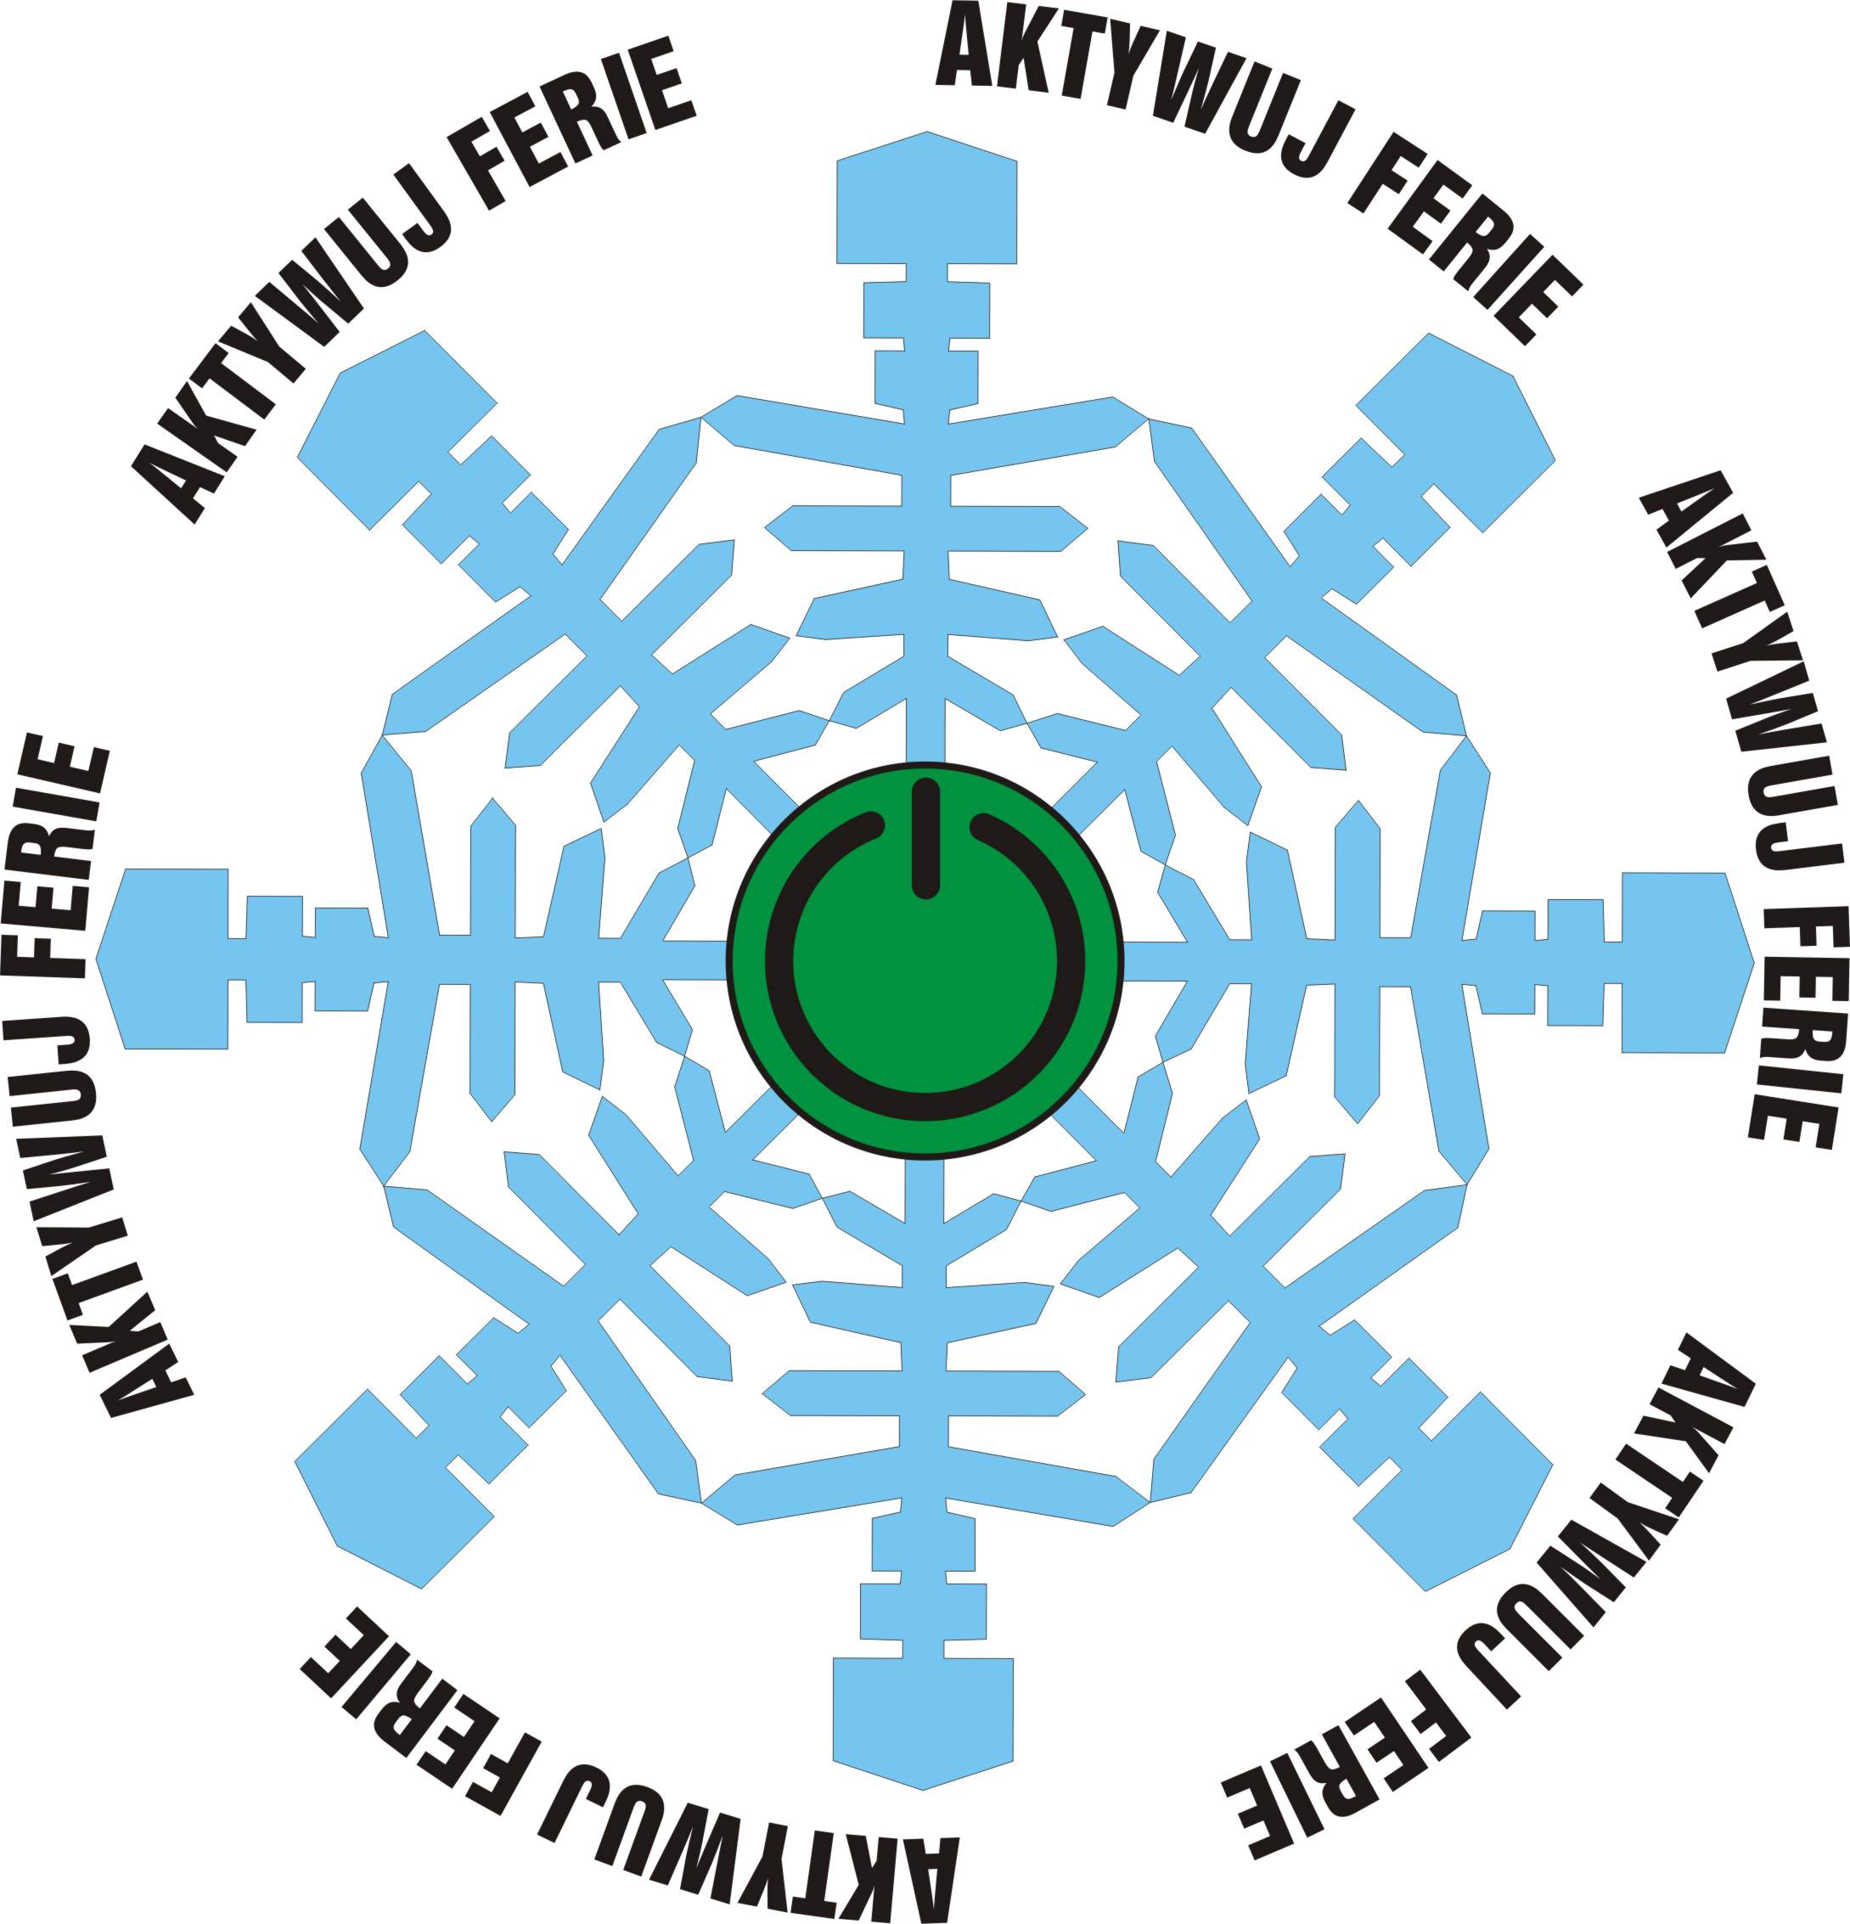
Zgłoszenie na bezpłatne warsztaty feryjne dla młodzieży
14-16 lutego 2011 r.
Organizator: Sekretariat ds. Młodzieży Województwa Zachodniopomorskiego –
Centrum Informacji Młodzieżowej
Imię i nazwisko
Miejsce zamieszkania
Telefon kontaktowy |  |  |  | E-mail
Wiek
Nazwa reprezentowanej grupy / organizacji |  |  | (jeśli dotyczy)
E-mail grupy / organizacji |  |  |  | Strona www
DZIEŃ I /14 lutego /poniedziałek/ |  |  |  |  |  |  | Wybieram warsztat  (proszę zaznaczyć X  w odpowiedniej kratce)
12.00 - 15.00 |  | BRAMY TAŃCA. Choreoterapia,  czyli sposób na szarą codzienność |  |  | Artur Giza-Zwierzchowski
Przerwa
16.00 -19.00 |  | WARSZTATY PLASTYCZNE  - kreatywnie z modeliną |  |  | Karolina Bałdyga
DZIEŃ II / 15 lutego /wtorek/ |  |  |  |  |  |  | ~
11.30 - 14.30 | "TWÓJ OSOBISTY  WZÓR UCZENIA SIĘ I ZAPAMIĘTYWANIA, czyli jak się ustawić, żeby ucząc się bawić". |  |  |  | Katarzyna  Lewandowska
Przerwa
15.30 -18.30 | AUTOPREZENTACJA  jako sposób na sukces |  |  |  | Ewa Zygnerska
DZIEŃ III / 16 lutego /środa/ |  |  |  |  |  |  | ~
12.00 - 15.00 | SZTUKA SAMOAKCEPTACJI |  |  |  | Paweł Cretti
Przerwa
16.00 - 19.00 | WARSZTATY PLASTYCZNE  – scrapbooking |  |  |  | Katarzyna Synakiewicz
*Warsztaty są bezpłatne. Liczba miejsc ograniczona. Organizatorzy wybiorą uczestników spośród nadesłanych zgłoszeń.

Jakie są Twoje oczekiwania związane z poszczególnymi warsztatami (`1,2,3,4,5,6)?

Czy brałeś/aś już udział w tego typu zajęciach? TAK / NIE
Czy potrzebujesz noclegu, by uczestniczyć w warsztatach? TAK / NIE

Data i miejsce ____________________________

Prosimy o przesłanie formularza na adres: cim@cim.info.pl lub na numer fax: 91-42-11-141 najpóźniej do 10 lutego, do godz. 15.00. Organizator zastrzega sobie możliwość zmiany godzin lub odwołania warsztatów. Informację o zakwalifikowaniu roześlemy mailem lub podamy telefonicznie 11 lutego do godz. 12.00.
Potrzebujesz informacji? Dzwoń: 91-42-10-292 lub pisz: cim@cim.info.pl
Przesłanie niniejszego formularza jest wyrażeniem zgody na przetwarzanie przez Sekretariat ds. Młodzieży Województwa Zachodniopomorskiego z siedzibą w Szczecinie danych w celu rekrutacji, zgodnie z Ustawą z dnia 29 sierpnia 1997 r. o ochronie danych osobowych (tekst jednolity Dz. U. z 2002 r. nr 101, poz. 926 ze zmianami).

